**特克斯县喀拉达拉镇中心幼儿园**

**一、学校概况**

我园位于特克斯县喀拉达拉镇希勒吐别克村团结路五巷附一巷始建于2011年8月，同年9月投入使用，新园扩建于2017年7月，8月正式投入使用，占地面积5495平方米，绿化面积1470平方米，活动场地1550平方米，建筑面积1565.26平方米。

全园教职工33人，其中专任教师数21人，汉族3人，维吾尔族5人，哈萨克族19人，乌兹别克族1人，回族4人，蒙古族1人；其中少数民族老师有30人，幼儿228名，少数民族215，汉族13名，共有7个班级。全体幼儿都来自希勒吐别克村，一线教师教龄最长的5年4人，一线教师较年轻，教师队伍较有活力，但是不胜任保育教师及普通话薄弱的老师也给我园的园本培训带来了很大压力。在班级管理,、环境创设、区角设计、活动设计驾驭的能力、教研等方面的能力还有待进一步的提升与提高。另外我园教师队伍中骨干力量短缺，骨干教师力量亟待加强。

**学生人数：**学校现有7个教学班，学生228人。

**二、领导信息**

**喀拉达拉镇中心幼儿园党支部书记：铁海蓉**

铁海蓉，女，汉族，1977年10月生，2011年09月参加工作，2016年6月加入中国共产党，毕业于东北师范大学教育管理专业，一级职称。

**三、内设机构**

喀拉达拉镇中心幼儿园内设5个部门，分别为党建办、教务室、安全与德育室、总务室、财务室。

**四、交通地标**

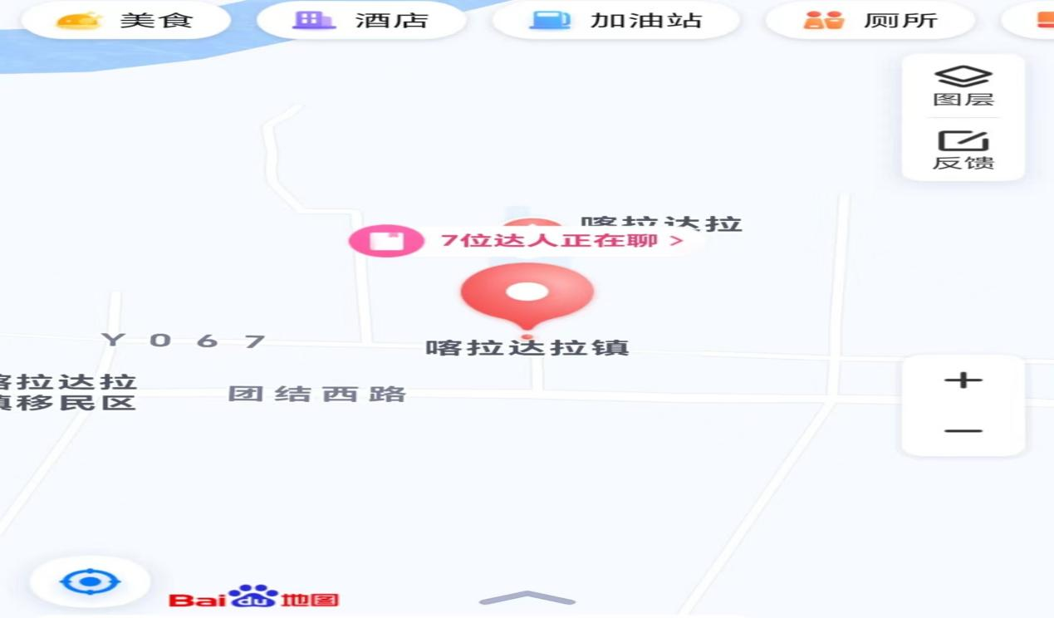

具体地址：特克斯县喀拉达拉镇希勒吐别克村团结路五巷附一巷

**五、服务投诉**

学校办公电话：0999-6828117

学校投诉电话：18999387852

**六、招生招录**

为进一步规范办学行为，严格落实义务教育学校划片招生的总体要求，促进基础教育优质均衡发展，有效化解“择校热”“大班额”问题，确保适龄儿童免试就近入学，按照学生户籍、家庭实际居住地和学校地理位置相对就近、优化组合的指导原则，招生招录。

录取不以先到先得为原则，凡符合入园条件且在幼儿园公布的招生时段报名的，不存在时间先后次序。

在县城城区落户的学生家长（或其他法定监护人）根据自己的户籍地址、房产等实际情况，可按照《喀拉达拉镇中心幼儿园示意图》在网上报名时选择喀拉达拉镇中心幼儿园片区内报名。来疆务工人员子女、进城务工人员实行免试就近入学。